Isikliku kasutusõiguse seadmise plaan

Raplamaa, Rapla vald, Rapla linn

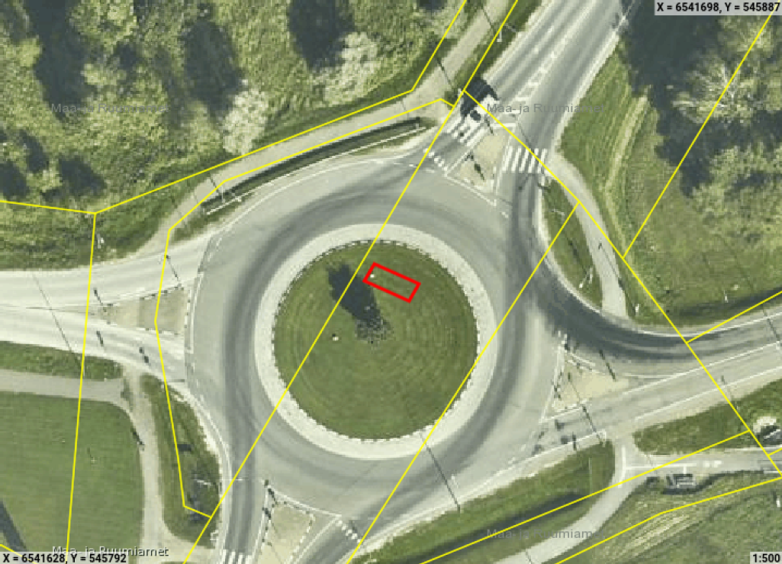
Läänepoolsest krundi piirist on IKÕ ala kaugus 1,374m
Pos 1 67001:001:0022
71801:006:0985

Joonis 1 Väljavõte pari.kataster.ee keskkonna projektist, mõõtkavas 1:500

Pos nr (plaanil) | Kinnistu registriosa number |  | Katastriüksuse tunnus, nimi ja sihtotstarve | Asukoht riigitee suhtes | IKÕ ala pindala m² | Rajatis
Pos 1 | 10480950 |  | 15 Tallinn-Rapla-Türi tee L1 67001:001:0022 transpordimaa | Riigitee nr 15 km 46,96-46,97 | 14 | Rapla silt ja betoonvundament

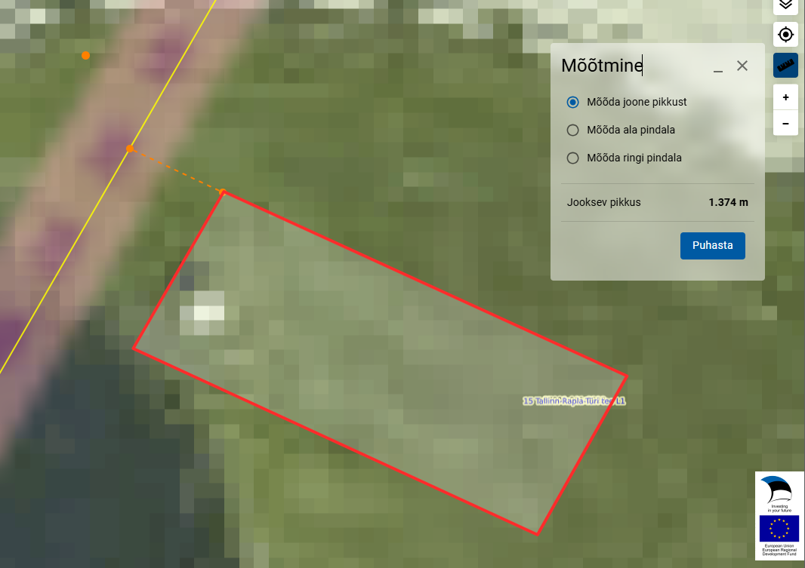
Pos 1 67001:001:0022
71801:006:0985

Joonis 2 IKÕ ala kaugus läänepoolsest krundi piirist 1,374m
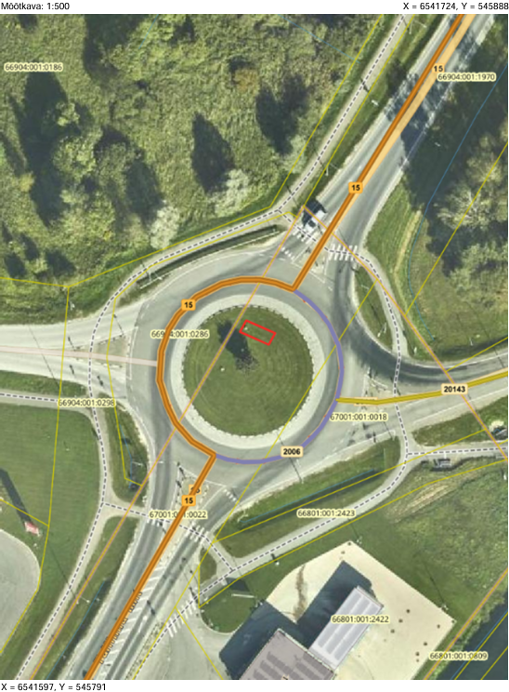
Pos 1 67001:001:0022
71801:006:0985

Joonis 3 Väljavõte Maa- ja Ruumiameti geoportaalist, mõõtkavas 1:500
Tingmärgid:
Kinnistute piirid

IKÕ seadmise ala

Lisainfo:
Plaanid on nähtaval ka pari.kataster.ee keskkonas veebiaadressil: https://pari.kataster.ee/magic-link/f980c296-f99f-4fd0-9b86-842fc6843432
PARI tunnus: 1103242

Koostaja: Andre-Andy Bernhardt
Koostamise kuupäev: 11.06.2026

